
Základní škola Třemošnice, okres Chrudim, Pardubický kraj
538 43 Třemošnice, Internátní 217; IČ: 70989176, tel: 469 661 719,
emaiI: zskola@tremosnice.cz, www.zs-tremosnice.cz
Registrační číslo: CZ.1.07/1.4.00/21.2459
Název: Škola pro každého – kvalita a efektivnost ve využití lidských zdrojů
Výukový materiál
VY_32_INOVACE_12_ TOWN
Název materiálu
(téma): TOWN
Sada: Angličtina, 1. stupeň
Autor: Mgr. Romana Čermáková
Anotace: Procvičování slovní zásoby - TOWN
(práce s interaktivní tabulí, pracovní list)

© Výukový materiál je majetkem ZŠ Třemošnice, okres Chrudim, Pardubický kraj, 2012

TOWN (TAUN) MĚSTO

anglicky: výslovnost: česky:
town taun město
street strít ulice
cinema sinema kino
bus bas autobus
bus stop bas stop autobusová zastávka
shop šop obchod
park párk park
tree trí strom
library laibreri knihovna
Pojmenuj česky a poté anglicky:
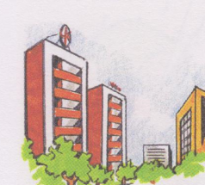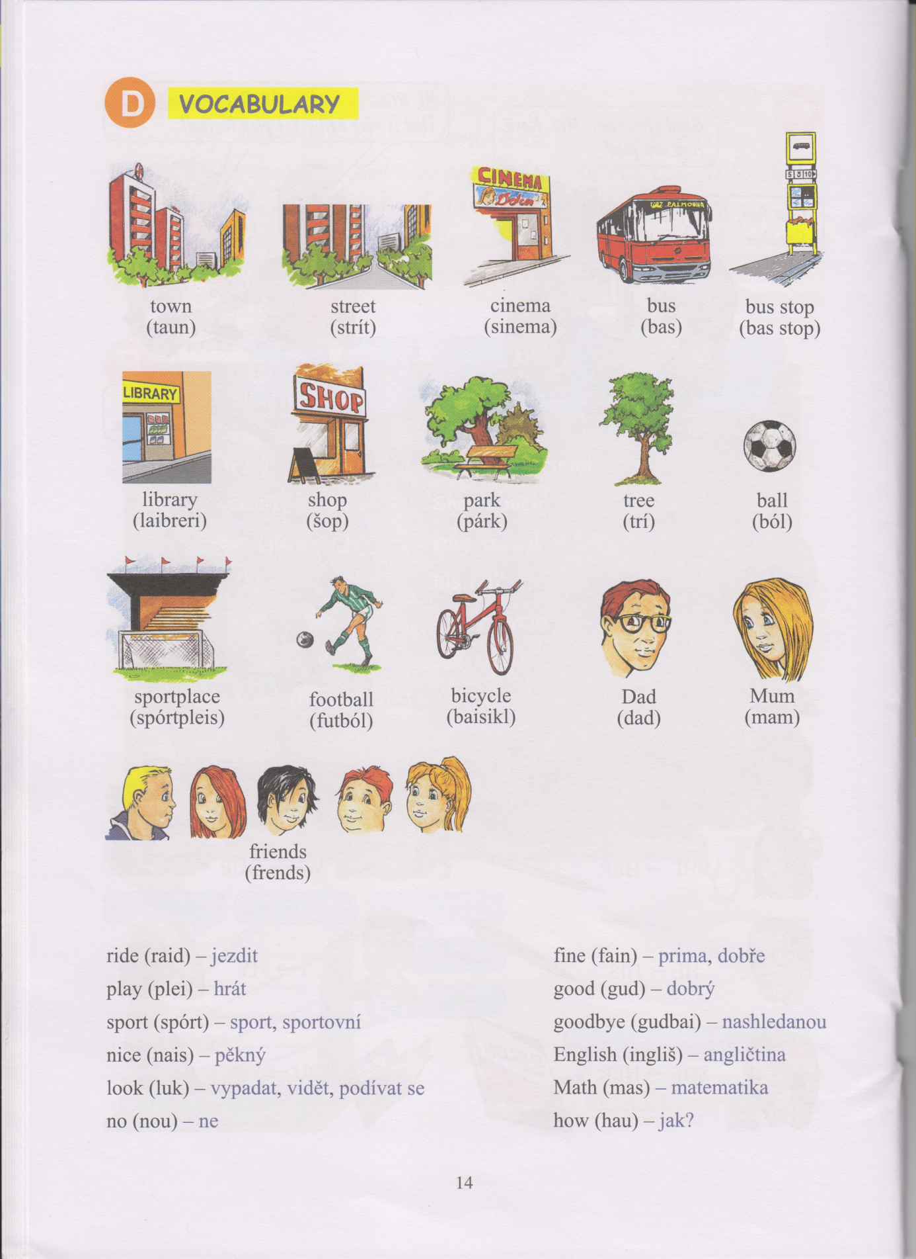
Spoj čarou správně anglická a česká slova:
town taun • • park
library laiberi • • ulice
shop šop • • město
park párk • • autobus
tree trí • • knihovna
bus stop bas stop • • obchod
bus bas • • strom
cinema sinema • • kino

street strít • • autobusová zastávka
Doplň věty, poté věty přelož:

To je . To je .
To je . To je .
To je . To je .
To je . To je .
Obrázky korespondují s učebnicí Základy angličtiny 1.díl pro 2.stupeň ZŠ praktické.

